22.09.2019г. прошло первенство города Аксая по рукопашному бою. Данный старт был отборочным перед первенством Аксайского райна по рукопашному бою. Спортсмены ДЮСШ «Юность» показали отличные результаты.
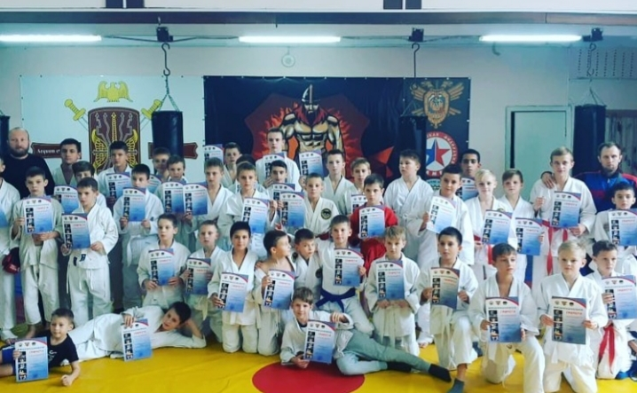

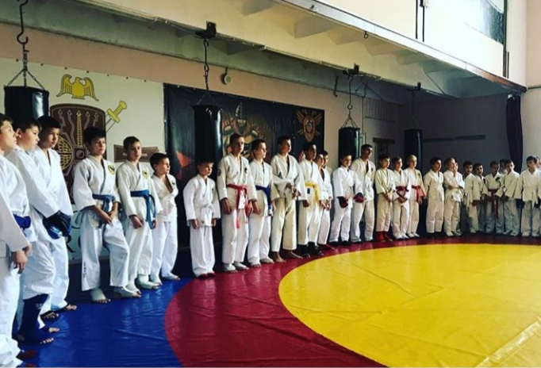
22.09.2019 года на футбольном поле СОШ №4 прошел 7- ой спортивный праздник «Я люблю играть в футбол-2019» . 14 команд детских садов Аксайского района, не смотря на плохую погоду, вышли на футбольное поле. Выражаем благодарность старшему тренеру отделения футбола ДЮСШ «Юность» Казарян Гагику Рафиковичу за организацию данного мероприятия, депутату Законодательного собрания РО Рожкову С.В. и директору хлебокомбината Назаренко Н.В.
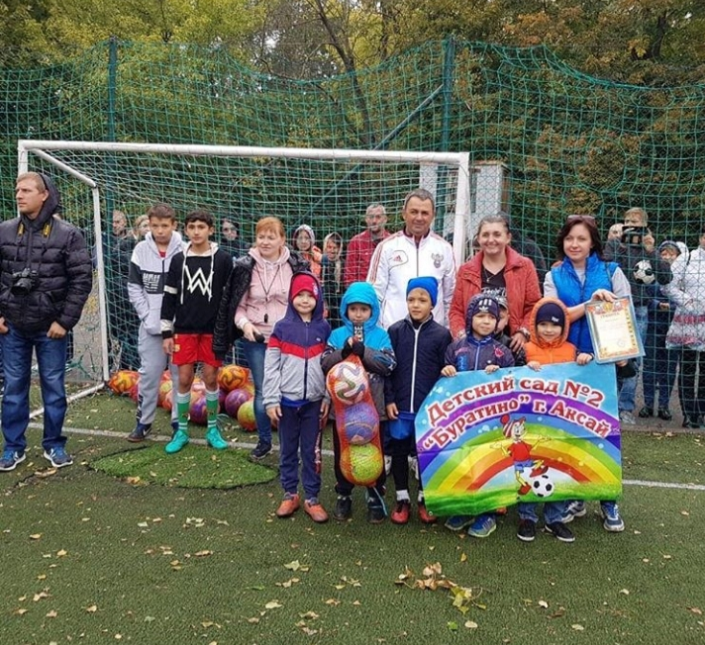
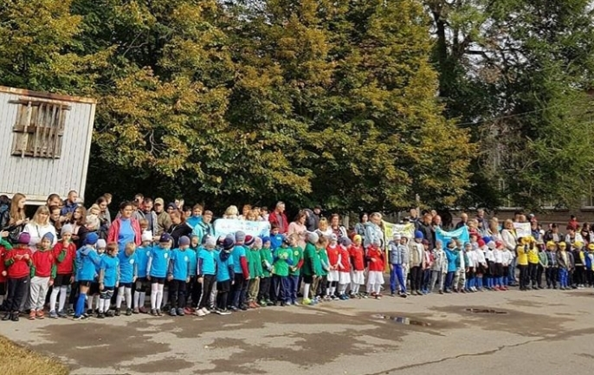

Результаты:
